ЛЕКЦИЯ 10,11
Теория автоэлектронной эмиссии.

АВТОЭЛЕКТРОННАЯ ЭМИССИЯ
Под электронной эмиссией понимается испускание электронов (как правило в вакуум) из твердого тела или какой-либо другой среды. Тело, из которого испускаются электроны называется катод. Электроны не могут самопроизвольно покинуть поверхность катода, так как для этого надо совершить работу против внутренних сил, удерживающих их на границе раздела катод-вакуум. По способу, которым эта энергия передается катоду, эмиссионные процессы называются:
- термоэмиссией, когда энергия передается электронам за счет нагревания катода;
- вторичной электронной эмиссией, когда эта энергия передается другими частицами (электронами или ионами, бомбардирующими катод);
- фотоэлектронная эмиссией, при которой электроны выбиваются квантами света, и т.п.
Автоэлектронной эмиссией ( в западной терминологии – полевая эмиссия (field emission)) называется явление испускания электронов в вакуум с поверхности твердого тела под действием очень сильного электрического поля напряженностью Е=10⁷-10⁸ В/см. Для того, чтобы создать такие сильные электрические поля, к обычным макроскопическим электродам необходимо было бы прикладывать напряжения в десятки миллионов вольт. Практически автоэлектронную эмиссию можно возбудить при гораздо меньших напряжениях, если придать катоду форму тонкого острия с радиусом вершины в десятые или сотые доли микрона. Сейчас реализованы условия, когда при микроскопических расстояниях катод-анод, равных единицам или долям микрона, и очень малых радиусах кривизны катода r=20-50 А автоэлектронную эмиссию можно получить при сравнительно небольших напряжениях в сотни или даже десятки вольт. Среди различных эмиссионных явлений автоэмиссия занимает особое место, так как это чисто квантовый эффект, при котором для высвобождения электронов не требуется затрат энергии на сам эмиссионный акт в отличие от термо-, фото- и вторичной эмиссии.
Открытие явления автоэлектронной эмиссии в 1897 г. связано с именем замечательного экспериментатора Роберта Вуда. При исследовании вакуумного разряда Вуд заметил в сильном электрическом поле испускание электронов и описал это явление.
В 1929 г. Р.Э. Милликен и Р.У. Лоритсен установили линейную зависимость логарифма плотности автоэмиссионного тока j от обратной напряженности электрического поля Е:
lg j=A- B/E
Наконец, в 1928-29 гг. появилась теория Р. Фаулера и Л. Нордгейма, которая объяснила АЭ на основе туннельного эффекта.
МЕХАНИЗМ АВТОЭЛЕКТРОННОЙ ЭМИССИИ
Работа против сил, удерживающих электрон внутри катода, обычно представляется в виде энергетической диаграмм (см. рис.). Совершение работы против удерживающих сил равнозначно тому, что электрону требуется преодолеть потенциальный барьер, созданный этими силами. Основными силами, удерживающими электрон на поверхности катода, являются силы зеркального изображения, связанные с положительной поляризацией катода при эмитировании электрона. Взаимодействие между положительным наведенным зарядом и электроном осуществляется по закону Кулона и потенциал имеет вид
U=- e²/4x
e- заряд электрона, х – расстояние от эмитированного электрона до поверхности. Знак минус связан с тем, что за нуль энергии принимается энергия свободного электрона на бесконечности.
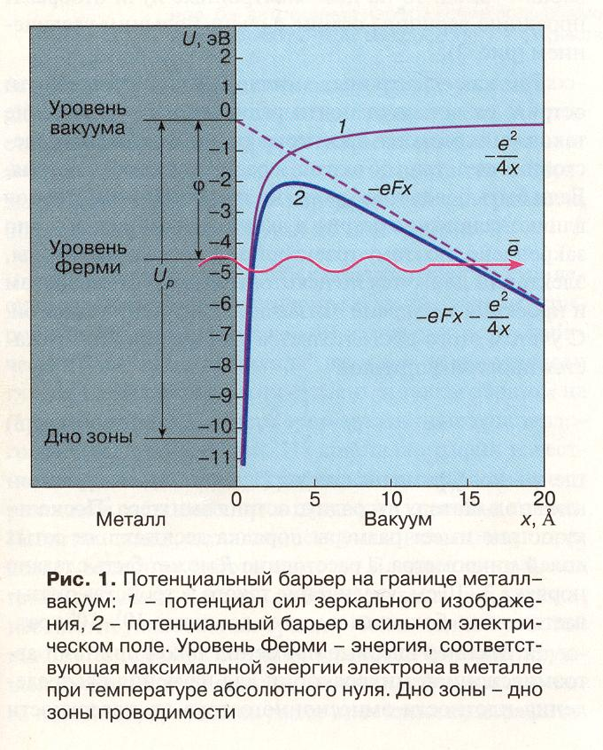
Работа, которую необходимо затратить для преодоления потенциального барьера на границе катод-вакуум носит название работы выхода A=eϕ, где ϕ - потенциал работы выхода. Для того, что бы электрон мог покинуть поверхность катода, его энергия должна быть больше, чем высота потенциального барьера (по классической физике). Однако, приложение электрического поля принципиально, качественным образом меняет ситуацию, так как меняется форма потенциала. Действительно, в электрическом поле Е суммарный потенциал принимает вид:
U=- e²/4x – е Е х
Уменьшается величина барьера, а самое главное, появляется конечная ширина барьера. Причем, чем сильнее поле, тем уже барьер.
Наличие барьера означает существование туннельного эффекта, который характеризуется прозрачностью D. Прозрачность D определяет вероятность того, что электрон, упав изнутри металла на барьер, пройдет сквозь него в вакуум. Квантово-механические расчеты показывают, что выражение для прозрачности произвольного барьера может быть записано в виде:
$D=\text{exp}\left[−\frac{2}{h}\int_{0}^{l}{\sqrt{2m(U−E)}\text{dx}}\right]$

h=6.62 10³⁴ Дж с – постоянная Планка, m – масса туннелирующей частицы, Е – энергия электрона, падающего на барьер.
Из этого выражения следует, что вероятность прохождения частицы сквозь потенциальный барьер очень сильно зависит от ширины барьера и его превышения над уровнем энергии туннелирующего электрона Е, то есть от U-E или, в конечном счете, от высоты барьера, определяемой рабой выхода. Ширина же барьера, как можно видеть из рисунка, зависит от напряженности электрического поля.
Если мы знаем, сколько электронов падает изнутри металла на потенциальный барьер, а это может быть рассчитано из теории твердого тела, и знаем прозрачность, то можем вычислить полный эмиссионный ток j электронов, выходящих в вакуум, и получить формулу для автоэлектронной эмиссии.
Как уже отмечалось, такие квантово-механические расчеты были выполнены Р. Фаулером (R.H. Fowler) и Л.В. Нордгеймом (L.W. Nordheim). Зависимость плотности эмиссионного тока от напряженности электрического тока выражается $j=1\text{.}\text{54}⋅{\text{10}}^{−6}\frac{E^{2}}{{ϕt}^{2}(y)}\text{exp}\left[−6\text{.}\text{83}⋅{\text{10}}^{7}\frac{ϕ^{23}}{E}ϑ(y)\right]$как:

$y=3\text{.}\text{79}⋅{\text{10}}^{−4}\frac{\sqrt{E}}{ϕ}$где
$ϑ(y)$
$ϑ(y)$Функции t(y) затабулированы [1,2]. Функция t(y) , стоящая в пердэкспоненциальном множителе, близка е динице и слабо меняется с изменением аргумента. Функция называется функцией Нордгейма и учитывает понижение потенциального барьера.
При построении теории Фаулер и Нордгейм исходили из следующих физических предпосылок.
1. Задача ставится как одномерная (иными словами, поверхность раздела металл-вакуум считается идеальной плоскостью), потенциал U(X) зависит только от координаты х. Соответственно внешнее поле оказывается однородным.
2. Внутри металла U(X)= const= - U₀, вне металла весь потенциальный порог обусловлен исключительно действием поляризационных сил U=- e²/4x.
$D=\text{exp}\left[−\frac{2}{h}\int_{x_{1}}^{x_{2}}{\sqrt{2m(U−E)}\text{dx}}\right]$3. Прозрачность барьера вычисляется с помощью метода Венцеля, крамера и Бриллюэна и выражается как
х₁ и х₂ точки поворота, где U-E=0.
4. В качестве модели металла выбрана зоммерфельдовская модель свободных электронов в потенциальном ящике, образующих вырожденный газ, подчиняющийся статистике Ферми-Дирака.
5. Теория построена для Т=0.
Теория Фаулера-Нордгейма прекрасно объяснила экспериментальные факты. Она полностью подтвердила экспоненциальную зависимость эмиссионного тока от поля. И в так называемых координатах Фаулера-Нордгейма ( lg(J) от 1/E ) ВАХ имеет вид прямой линии с наклоном ϕ^{2/3}. Из теории также следует возможность получения гигантских плотностей тока, в миллионы раз превышающих плотности тока, которые могли бы быть получены любым другим способом – в результате термоэмисии, фото- и др. Вследствие экспоненциальной зависимости следует, что разброс эмитированных электронов по энергиям окажывается в несколоко раз более узким, чем в случае термоэмиссии. Из теории вытекает, что АЭ должна наблюдаться также при низких температурах вплоть до температур, близких к абсолютному нулю. Все эти свойства АЭ были подтверждены экспериментально. Процесс оказался практически безинерциальным.
Свойства автоэлектронной эмиссии использовали при создании автоэлектронного или полевого микроскопа.
ПОЛЕВАЯ ЭМИССИОННАЯ МИКРОСКОПИЯ
Важный этап в исследовании полевой эмиссии связан с изобретением в 1936 году Э. Мюллером автоэмиссионного (полевого) микроскопа-проектора.С помощью этого прибора удалось выяснить многие причины, приводящие к нестабильности процесса полевой эмиссии, исследовать характер изменения формы полевого эмиттера под воздействием поля, температуры, адсорбции чужеродных атомов, электронной и ионной бомбардировки. Высокие увеличения и разрешающая способность АЭ микроскопа сделали его незаменимым инструментом при изучении адсорбции, десорбции, эпитаксии, поверхностной диффузии, фазовых превращений и др.
Принцип полевой эмиссионной микроскопии состоит в том, что если на пути электронного потока, эмитированного с тонкого острия (десятые доли микрона), на макроскопическом расстоянии (порядка нескольких мантиметров) поставить флуоресцирующий экран – анод, то на нем электронные лучи отобразят проекцию вершины острия с очень большим увеличением (см. рис.2).
Так как электроны, эмитируемые с поверхности острия, разлетаются почти радиально, то увеличение такого микроскопа проектора равно отношению расстояния от острия до экрана к радиусу вершины острия. Если быть более точным, то на траекторию электронов влияют основание острия и электроды, на которых оно закреплено, поэтому траектории не совсем радиальны, электроны движутся по некоторым параболам и проекция на экране оказывается немного поджатой. С учетом этого обстоятельства увеличение М выражается простой формулой
$M=\frac{1}{γ}\frac{R}{r}$где γ - коэффициент сжатия (1.5-γ-2), R – расстояние анод-катод, r – радиус острия эмиттера. Поскольку острие имеет размеры порядка десятых или сотых долей микрометра, а расстояние R может быть сделано порядка нескольких сантиметров (3-10 см), увеличение такого устройства оказывается очень большим и может достигать 10⁵-10⁶ крат.
Э. Мюллер впервые применил такой принцип автоэмиссионной микроскопии для изучения распределения плотности эмиссионного тока на поверхности острия эмиттера. При этом он заметил, что получающееся изображения не являются однородными, а представляют собой симметрично расположенные яркие и темные пятна. Он понял, что отдельные пятна отображают различные участки эмитирующей поверхности, обладающие различной работой выхода (рис.2.).
Общая схема автоэлектронного (автоионного) микроскопа представлена на рис.3.
Разновидностью автоэлектронного микроскопа является автоионный микроскоп, который был также сконструирован Э. Мюллером в 1951 г.

АВТОИОННЫЙ МИКРОСКОП
Автоионный микроскоп (ионный проектор - ИП), (полевой ионный проектор) – безлинзовый ионно-оптический прибор для получения увеличенного в несколько млн. раз изображения поверхности твердого тела (чаще металла). С помощью ИП можно различать детали поверхности, разделенные расстояниями порядка 0.2-0.3 нм, что дает возможность наблюдать расположение отдельных атомов в кристаллической решетке.
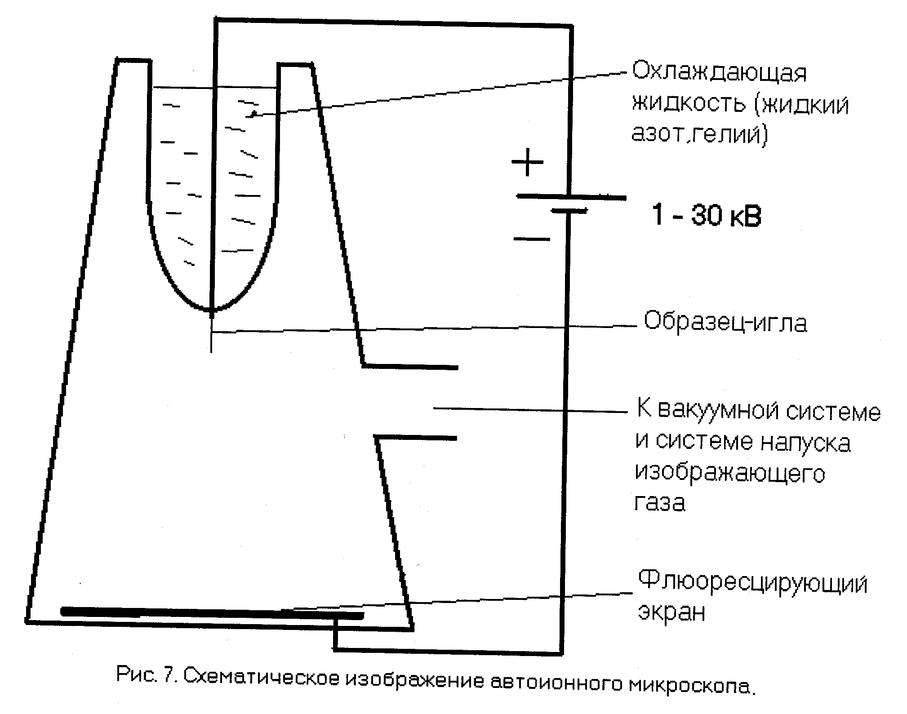
Рис. Схематическое изображение автоионного микроскопа

Положительным электродом и одновременно объектом, поверхность которого изображается на экране, служит острие тонкой проводящей иглы. Атомы (или молекулы) изображающего газа, заполняющего объем прибора, ионизируются в сильном электрическом поле вблизи поверхности острия, отдавая ему свои электроны. Возникшие положительные ионы приобретают под действием поля радиальное ускорение, устремляются к флуоресцирующему экрану (потенциал которого отрицателен) и бомбардируют его.
Свечение каждого элемента экрана пропорционально плотности приходящего на него ионного тока. Поэтому распределение свечения на экране воспроизводит в увеличенном масштабе распределение вероятностей образования ионов вблизи острия, отражающее структуру поверхности объекта. Масштаб увеличения, как и в полевом микроскопе, равен
$M=\frac{1}{γ}\frac{R}{r}$Вероятность прямой ионизации атома (молекулы) газа электрическим полем оказывается значительной, если на расстояниях порядка размеров атомов (молекулы) газа создается падение потенциала порядка ионизационного потенциала этой частицы. Это значит, что напряженность поля должна достигать (2-6) 10⁸ В/см, т.е. 20-60 В/нм. Столь сильное поле легко создать у поверхности острия ( на расстоянии 0.5-1 нм от нее) при достаточно малом радиусе кривизны поверхности - от 10 до 100 нм. Именно поэтому (наряду со стремлением к большим увеличениям) образец в ИП изготовляется в виде тонкого острия. Напряженность поля около острия можно оценить по формуле
E=V/(r k)
где V-разность потенциалов между образцом-острием и экраном, r- радиус острия, к – эмпирический множитель, обычно равный 5.
Вблизи острия электрическое поле неоднородно – над ступеньками кристаллической решетки или отдельными выступающими атомами его локальная напряженность увеличивается; на таких участках вероятность ионизации полем выше т количество ионов, образующихся в единицу времени, больше. На экране эти участки отображаются в виде ярких точек. Иными словами, образование контрастного изображения поверхности определяется наличием у нее локального микрорельефа.
Острие делают электрохимическим травлением.
Какие вообще требования предъявляются к игле:
1. Радиус закругления r=100 – 5000 A.
2. Угол при вершине не более 5 град.
3. Материал должен быть прочным и тугоплавким.
4. Игла должна проводить электрический ток.
5. Если образец комбинированный, т.е. состоит из иглы и объекта иследжования, то контакт должен быть очень надежен.
6. Обычно материалом для игл служит вольфрам, тантал, LaB₆, ZrC. Если надо анализировать другие вещества, используют
- напыление на иглу;
- осаждение из растворов;
- клеевой контакт с проводящей пудрой.
Разрешающая способность ИП находится в обратной зависимости от тангенциальной составляющей скорости иона, т.е. кинетической энергии. Поэтому острие охлаждают до 4-77 К (кроме того, охлаждать надо, чтобы игла не грелась из-за тока). Разрешающая способность ИП – до 4 А, полевого микроскопа – 29-30 А. Более высокая разрешающая способность ИП определяется меньшей длиной волны де Бройля для ионов.
В качестве изображающего газа обычно используют гелий, неон или водород при давлении 10⁻³ Па, предварительно откачав камеры до 10⁻⁵ Па.
Основные проблемы эмиссионной микроскопии:
- интерпретация изображения (большая роль компьютерного моделирования);
- испарение и модификация иглы;
- артефакты из-за примесных веществ на игле.

Основные направления автоионномикроскопических исследований
1. Изучение кристаллической структуры металлов.
2. Исследование процессов автоионизации.
3. Изучение процессов испарения электрическим полем.
4. Исследование дефектов ( точечные, дислокации, дефекты упаковки, структуры границ зерен и др. границы, радиационные повреждения).
5. Исследование механических свойств.
6. Коррозия поверхности.
7. Процессы адсорюции и десорбции.
8. Поверхностная диффузия.
9. Процессы кристаллизации и рекристаллизиции.
10. Исследование сплавов.
11. Пленки на поверхности металлов.
12. Изучение крупных молекул
13. Исследование стимулированных электрическим полем химических реакций.
14. Создание практических устройств – светящихся катодов и матриц.

